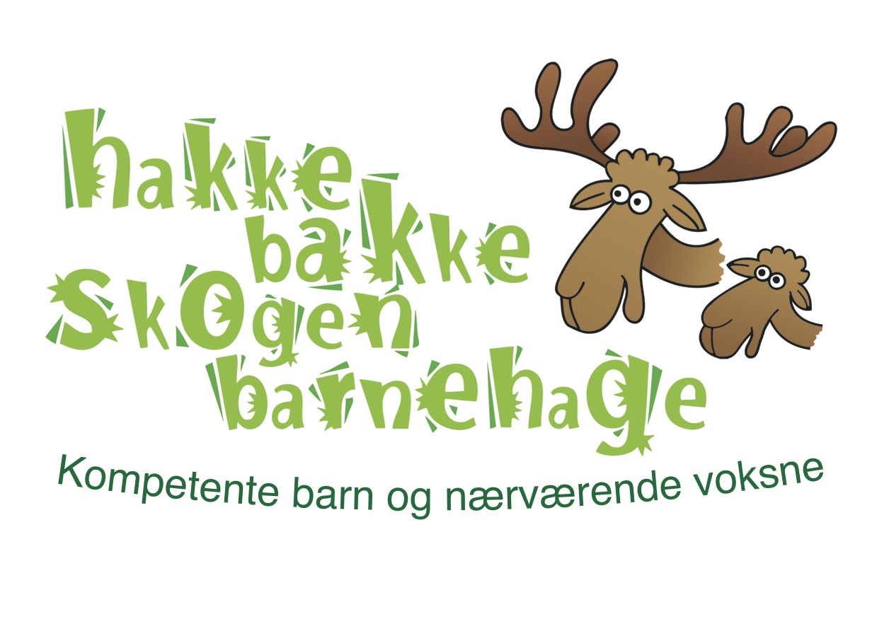
ORGANISASJONSKART

STYRET

VIRKSOMHETSLEDER

Brannvernleder Stokka kirke
Brannvernleder Tjensvoll kirke
VERNEOMBUD TJENSVOLL
VERNEOMBUD STOKKA

PBL BEDRIFTSHELSETJENESTE

Samarbeidsutvalget
2 foreldrerepresentanter
2 ansatterepresentanter
Eierrepresentant
AVDELING TJENSVOLL
AVDELING STOKKA
RENHOLDER

PEDAGOGISK LEDER
PEDAGOGISK LEDER

BARNEHAGELÆRER
BARNEHAGELÆRER
Foreldrerådet
Alle foresatte
2 pedagogiske fag/medarbeidere
3 pedagogiske fag/medarbeidere

